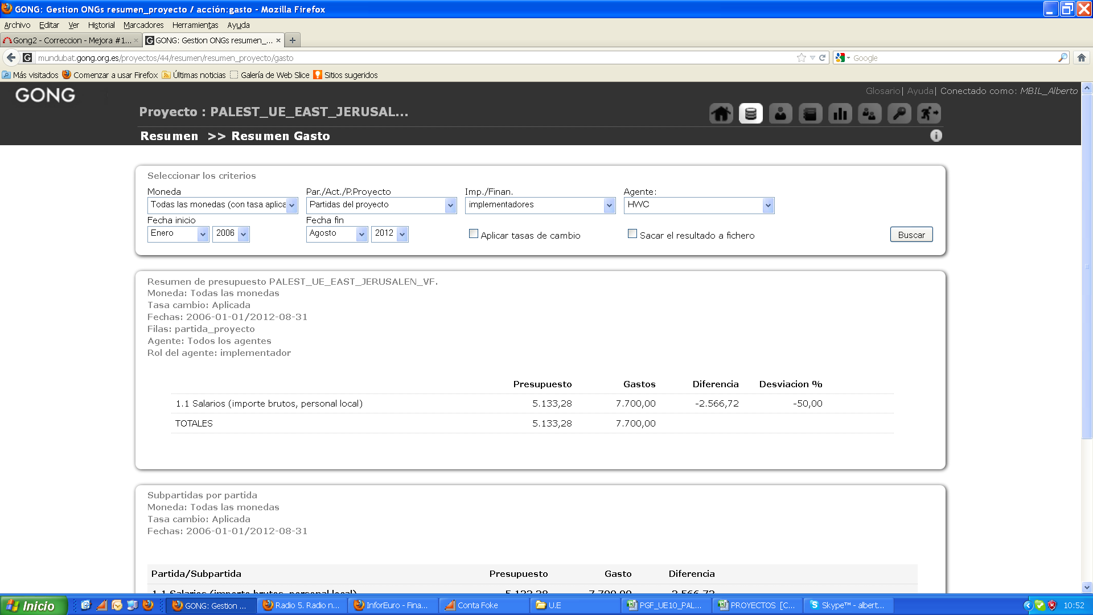
Para este proyecto tenemos dadas de alta 3 etapas que van del 20/12/2010 al 21/12/2011… Estas fechas las tenemos definidas en etapas de proyecto .
La opción de resumen de gasto por f. inicio y f. fin no sirve ya que quisiéramos revisar que gastos hemos ejecutado en las etapa definidas, además que no me deja definir en este resumen f. inicio 20/12/2010

